Ответы: ВПР по биологии 6 класс

1

1.1 дыхание
1.2 эксперимент
1.3 стебель/корень/побег/почка

2

2.1. 1
2.2. Правильный ответ должен содержать указание функции: запасание питательных
веществ

3

352

4

4.1.
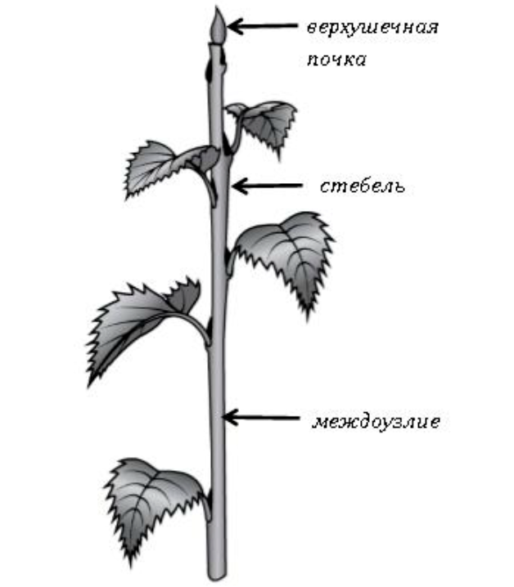4.2. Правильный ответ должен содержать описание: от каждого узла отходит один лист
4.3. зародышевая почечка / почечка

5

441

6

2

7

Должны быть даны ответы на три вопроса:
1) цитоплазма
2) перемещение веществ внутри клетки, ИЛИ среда для протекания реакций обмена веществ, ИЛИ место откладывания запасных питательных вещества
3) корневые волоски
Ответы на вопросы могут быть даны в иных, близких по смыслу формулировках

8

8.1. Должны быть даны ответы на два вопроса:
1) явление фотосинтеза / образование кислорода растениями
2) в первом колпаке отсутствует комнатное растение
Ответы на вопросы могут быть даны в иных, близких по смыслу формулировках
8.2. Правильный ответ должен содержать следующие элементы:
1) ответ на вопрос: свеча во втором колпаке не потухла, а в первом потухла;
2) обоснование: растение выделяло кислород, обеспечивая горение свечи.
Ответ и обоснование могут быть приведены в иных, близких по смыслу формулировках

9

Правильный ответ должен содержать ответы на три вопроса:
1) рожь и кукуруза;
2) пшеница ИЛИ кукуруза;
3) горох

10

Правильный ответ должен содержать следующие элементы.
1. Условия выращивания растений:
кислица:
1) капризное;
2) требует регулярного опрыскивания;
3) увлажнённая земля;
4) рассеянный свет;
фаленопсис:
1) выносливое;
2) требует регулярного опрыскивания;
3) сухая земля;
4) рассеянный свет.
2. Указание позиций, по которым растения имеют одинаковые характеристики:
1) кислица и фаленопсис требуют регулярного опрыскивания ИЛИ требуемая влажность воздуха ИЛИ пункт 2;
2) для выращивания предпочитают рассеянный свет ИЛИ отношение к свету ИЛИ пункт 4. Элементы ответа могут быть приведены в более развёрнутых формулировках

